无悔扎根基层，闪耀青春之光
李玲珍，女，汉，中共党员，湖南省衡南县人，衡阳师范学院物理与电子工程学院2010届物理专业2班毕业生。2013年6月研究生毕业，同年9月选聘到衡南县向阳镇莲塘村担任大学生村官，2014年12月被评为优秀大学生村官，2015年11月担任莲塘村委会副书记，2016年5月评为优秀大学生村官标兵，同年9月续聘为德星村委会大学生村官。
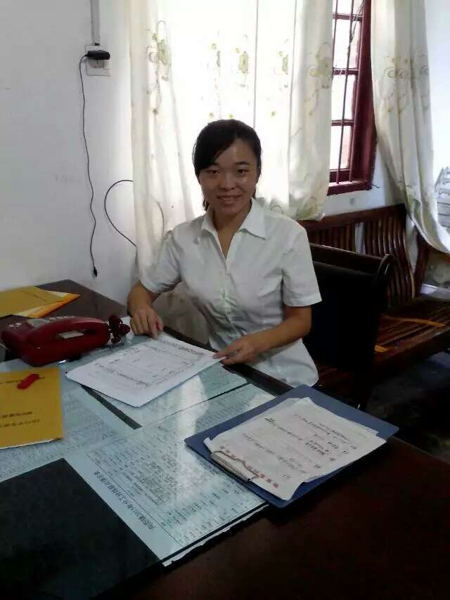
为农村公益事业注入青春力量
金台村委会附近约500米处有所小学叫“金台小学”。每天，一群群穿着破旧、背着破烂书包的幼小身影都会按时从村委会门口经过。看到这一幕幕，李玲珍心里就会有种莫名的揪痛，觉得自己该为他们做点什么。之后，李玲珍只要有时间就深入学校、走村串户了解校情村情，借助公益网站宣传当地的实情，联络爱心人士帮助当地贫困群众和学生。成功为衡南县向阳镇一些贫困学生募捐后，她把公益活动面向全县辐射，从此踏上了草根公益道路，在农村书写着自己的无悔青春。

走访过程中，她看到了很多生活贫困的家庭，发现村里有很多留守老人、留守儿童和贫困学生。经过一番思索，李玲珍决定利用微博发起倡议，争取社会的关注，力所能及帮助解决实际困难。
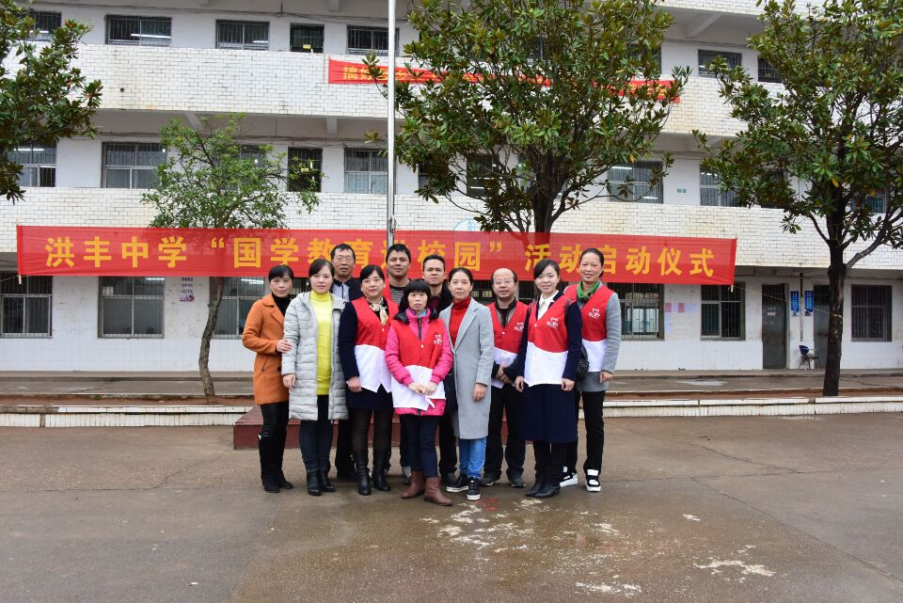
在走黄师小学各年级班主任时，了解到有位叫邓付坤的小朋友，成绩优异、聪明好学，因父亲离世，母亲改嫁，多年来一直和奶奶一起生活。奶奶年迈，身体不好，又没有经济收入，唯一用来维持生活的是农村低保金和养老保险金。得知这一情况后，她立即到邓付坤家走访，核实情况，采集信息，发朋友圈找帮扶爱心人士。消息发出去后，得到了很多热心朋友的关注。其中一位爱心人士，就向李玲珍详细了解邓付坤的情况。通过详细交谈，她被李玲珍对草根公益的坚持感动，买了3套衣服寄给邓付坤，并表示继续关注邓付坤的成长。穿上新衣服，邓付坤幸福地笑了。10月14日，又争取到一位深圳老板的资助300元。李玲珍认为，单从物质上帮助邓付坤还远远不够，隔三差五，她都会到邓付坤家跟他一起玩游戏，辅导他做作业，和他谈谈心。如果说李玲珍是浩瀚夜空里的一只萤火虫，光芒虽小，却也能点亮农村贫困孩子的夜空。
为梦想插上翅膀。“拥有梦想是每个孩子的权利，但对于偏远农村的孩子来说，一件衣服、一双球鞋、一个书包、一个文具盒都成了他们的梦想。帮助偏远贫困学生，关心农村留守儿童的健康成长，是我的‘中国梦’。”李玲珍说。
“命运对每个人都不尽公平，有的孩子父母离异、有的家庭遭遇天灾人祸，这些人群需要社会各界的爱心呵护，帮助他们渡过难关。”李玲珍说。草根公益是一条艰辛的道路，再艰辛再曲折，李玲珍都义无反顾，身体力行传递爱的接力棒，为偏远农村孩子们的梦想插上腾飞的翅膀。
目前，李玲珍是衡南县云集镇向阳片区的一名公益志愿者。几年下来，李玲珍和她的团队把公益活动做到全镇各个乡村去，帮助了大量学生募集到大批图书、文具、衣物等，同时也为许多困难群众募集到了大量冬衣。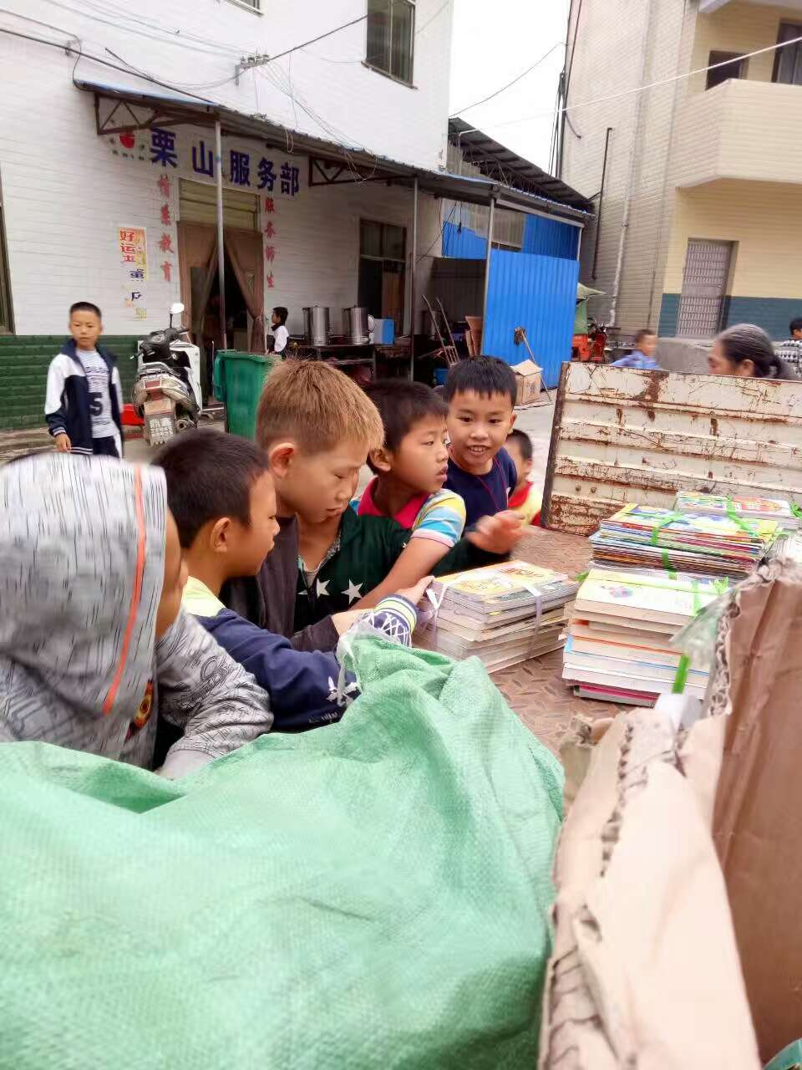
为农村电商发展注入青春力量
立足农村，服务农村，助农为乐，发展电商。“因为成功发起了很多公益活动，见识了网络的力量，所以想尝试着帮助村民在网上卖山货，希望把我们村里的好东西卖到全国各地，实际增加村民收入，让农民共享互联网红利”李玲珍说。所以李玲珍在利用网络“授人以鱼”的同时，也在尝试着用网络做些“授人以渔”的事。
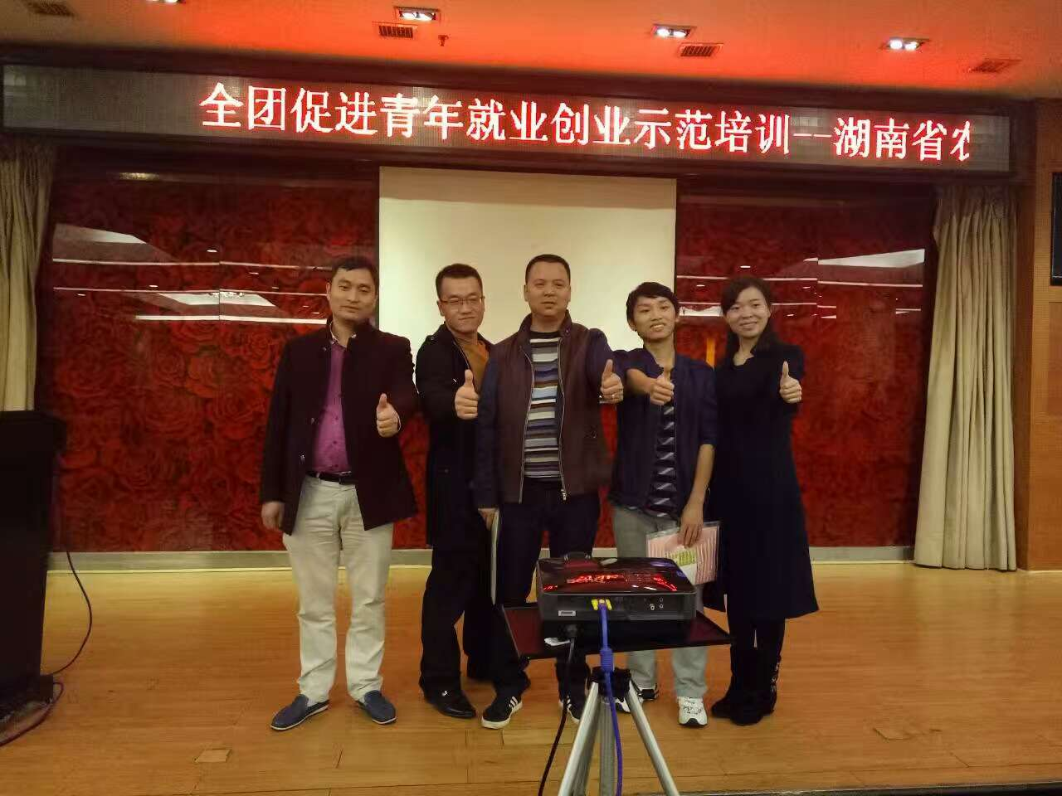
2016年11月李玲珍协同几名农村青年致富带头人参加了团省委举办农村电商学习，回来后就积极计划操办开淘宝店、微店专卖衡南县各村里的绿色健康乡土特产。为想方设法给村民的农产品做推广，李玲珍经常是手机不离手，成为了名副其实的“低头族”，李玲珍每天都会花一些时间活跃在微博上，参与微博话题“村官日记”、“微博助农”、“中国好年货”等微博热议话题，同时也分享乡村美景、美食、趣事、自己的村官工作。
“发展农村电商天地广阔，大有可为，我们大学生村官是农村电子商务一支朝气蓬勃的青春力！我要把大学生村官山货做得越来越好，计划如果盈利了有一定规模，还要拿一部分钱来投入在公益事业中”李玲珍说。
无悔青春
作为一名大学生村官服务群众并不一定要“创伟业、做大事”，从小处着手、细处实处发力，更能体现其自身价值，实现人生抱负。李玲珍“回顾横跨四个年头的农村大学生村官工作和生活，把最宝贵的青春时光全部挥洒在边境农村，作为一名村官，尽职尽责；作为一名志愿者，传递温暖；无悔青春力量，收获无限快乐与感动”。

